 | 国际电信联盟 |  | 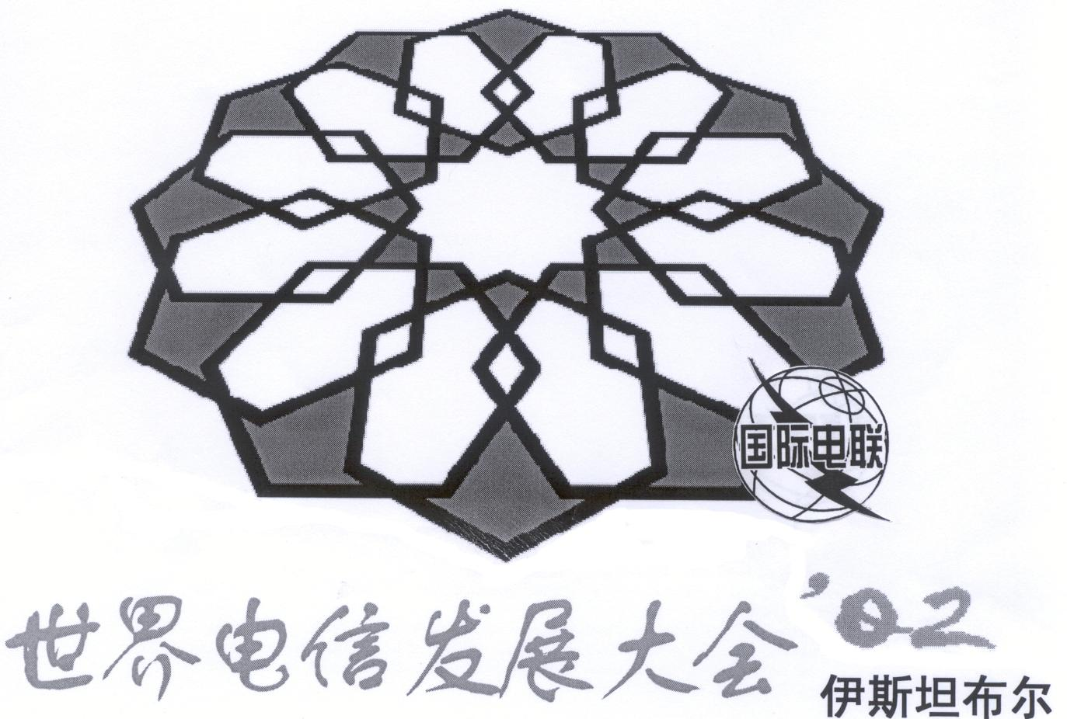
世界电信发展大会（WTDC-02）  2002年3月18日-27日，土耳其，伊斯坦布尔 |  | 文件 276-C
 |  | 2002年3月26日
 |  | 原文：英文
 |  | 第4委员会
第4委员会第八次会议
会议纪要
（计划和项目）
2002年3月25日，星期一，09：10
主席：N. KISRAWI先生（叙利亚）
 | 议题 | 文件
1 | 监管改革（项目1）第1特设组的报告（续） | 194
2 | 电子战略和应用（项目3）第3特设组的报告 | DT/18
3 | 技术和电信/信息通信技术网络发展（项目2）第2特设组的报告 | DT/20
4 | 经济和财政，包括费用和价格（项目4）第4特设组的报告 | DT/19

1 监管改革（项目1）第1特设组的报告（续）（第194号文件）
1.1 主席提请注意第194号文件，它包含有关监管改革的项目1草案，并提请注意第1节下增加的新案文，从而确保考虑到所有相关的2002年世界电信发展大会（WTDC-02）结论。第2.8节补充了措词，从而确保在文本中加入所有相关的决议和建议，并且增加了有关非洲发展新伙伴关系（NEPAD）的案文，作为第2.3节的最后一个重点，即“针对性很强的监管援助和支持”。他指出了许多需要进行的编辑性修正，并建议，为了便于查找，应为各重点编上号。
1.2 特立尼达和多巴哥代表提请注意第2.5节要求的编辑性修正。
1.3 主席在回答伊朗伊斯兰共和国代表的问题时说，第2.1节第一段提到的研究结果将构成第1研究小组的输入。
1.4 经修正，批准第194号文件（项目1）。
1.5 主席说，第194号文件将作为其它各项目进行陈述的模板。

2 电子战略和应用（项目3）第3特设组的报告（第DT/18号文件）
2.1 第3特设组主席对参与小组工作的所有人员表示感谢，小组检查了四十多份文稿。特设组准备的第DT/18号文件包含有关电子战略和应用的项目3草案，他相信，项目将形成一种新的看待电信的方式，电信将影响人们的生活方式，为社会提供福利。特设组在整个讨论过程中始终牢记避免重复电信发展局（BDT）的计划。
2.2 主席建议，第DT/18号文件全文中“电子业务”一词应替代为“电子应用”，国际电联一般都这么用。他进一步建议，应通过在第DT/18号文件的适当地方纳入第1节第二段的案文，第2.3d）节的最后一点和第194号文件第2.8节，把项目草案的文本与项目1的文本一致起来。这些修正将确保项目3考虑到2002年世界电信发展大会（WTDC-02）批准的所有相关决议、建议、决定和报告。
2.3 会议就此达成一致。
2.4 电信发展局（BDT）主任说，出于管理方面的原因，有必要指出，在ITU-D计划上，电信发展局（BDT）不向研究小组报告，而是与它们展开合作。主席表示同意，并补充说，项目的目的是提供智力输入，以支持研究小组，研究小组的职权范围描述了正确的程序。对于第DT/18号文件的文本，他说，研究小组和电信发展顾问组（TDAG）的讨论未能解决有关远程医疗和类似应用的适当术语问题。他建议，在文件全文中使用“电子卫星”一词，从而确保与其它电子应用的术语保持一致，例如，“电子教育”、“电子商务”，等等。
2.5 法国代表说，由于该问题尚未得到满意解决，因此目前应保留“远程医疗”和“远程卫星”这两个术语，其用途稍有不同。乌克兰代表表示支持。
2.6 在主席做了进一步评论后，包括建议在脚注中增加对“电子卫星”术语的解释，乌克兰代表提出了“电子卫星（包括远程医疗和远程保健）”的措词。
2.7 俄罗斯代表指出，国际电联正在所讨论的领域开展项目，各种应用彼此各不相同，例如，一些应用是为个人提供医疗支持，另一些应用是为组织提供指导。因此，最好再获得多一些经验，然后对最合适的术语做出决定。
2.8 主席补充说，国际电联正与世界卫生组织（WHO）在此领域展开合作，并同意进一步积累经验后再提出适当的术语。因此他建议，在第DT/18号文件全文中应使用“电子卫星（远程医疗，远程卫星，等等）”一词。
2.9 会议就此达成一致。
2.10 主席问，委员会是否希望以某种特殊的次序排列各项目电子应用。他建议，电子教育应列在第一位，因为它是其它应用的先决条件。
2.11 坦桑尼亚代表提议在电子应用列表中增加电子农业，乌干达代表表示支持。
2.12 会议就此达成一致。
2.13 俄罗斯代表提议，根据第DT/12号文件中，全会最不发达国家工作小组的建议，计划应提到电子应用的引入是最不发达国家的一项重要社会工程。主席说，所有的ITU-D计划将包括新的案文，它们加在第194号文件第1节和第2.8节下，如其在本次会议前面所提到的那样，从而确保在制定各规划的运作规划中考虑到2002年世界电信发展大会（WTDC-02）涵盖的所有相关方面。
2.14 乌克兰代表请求将联合国工业发展组织（UNIDO）纳入第3.8.2节所述的组织列表中。
2.15 会议就此达成一致。
2.16 主席补充说，在列表中包括“等等”将确保可以涵盖所有适当的组织。
2.17 美国代表说，在特设组讨论过程中已达成一致，同意将第3.8.3节改为“探索机遇，建立一种可行、持久的商业模式”。
2.18 会议就此达成一致。
2.19 加蓬代表建议，处理特殊需求的第3.5节应提到年轻人的需求。主席回答说，由于将在此议题上形成一项2002年世界电信发展大会（WTDC-02）决议，因此包含来自第194号文件的新文本将涵盖这方面问题。
2.20 乌干达代表提请注意第3.3.9节要求的编辑性修正后，主席请求将所有的编辑性修正直接提交给第3特设组主席，以便能够尽快定稿。
2.21 国际宇航联合会（IAF）代表问，在第DT/18号文件第1节第二段中为何将“非政府组织（NGO）”置于方括号内。
2.22 主席说，不象其它联合国组织，国际电联不用“非政府组织”这一术语，在1998年全权代表大会（PP-98）讨论过程中未接受该术语。
2.23 第3特设组主席说，将该术语置于方括号中是因为在特设组中就其使用未达成一致意见。
2.24 主席建议，修正此段落，将“所有相关的公共与私营部门机构，国家、区域、国际、[非政府组织]和政府间组织”改为“所有相关的公共、其它有关和私营部门实体，国家、区域、国际、和政府间组织”。
2.25 西班牙代表建议，应该承认非政府组织能对国际电联的工作做出有价值的贡献。他提请注意有关为推进普遍接入国家政策的第63号文件，将在全体会议上对它进行讨论，这是此类贡献的一个良好例子。几内亚比绍共和国代表对此观点表示赞同，并补充说，类似多用途社区电信中心这样的倡议依赖于非赢利的非政府组织的切实参与。
2.26 主席说，2002年世界电信发展大会（WTDC-02）无权决定此类问题，并建议，感兴趣的代表可以向即将召开的全权代表大会提交一份适当的提案。
2.27 第3特设组副主席建议，可以用“民间机构”一词来替代“[非政府组织]”，在全体会议审议计划之前，应推迟所有进一步的讨论。
2.28 会议就此达成一致。
2.29 主席对第3特设组主席、副主席以及参与第DT/18号文件准备的所有其他人员的辛勤工作表示感谢。
2.30 经修正，批准第DT/18号文件（项目3）。

3 技术和电信/信息通信技术网络发展（项目2）特设组的报告
（第DT/20号文件）
3.1 第2特设组主席在介绍第DT/20号文件时说，特设组已召开了一次会议。秘书处准备的草案（它考虑到了分配特设组审议的所有文件）以及对此所做的评论，形成了讨论的基础。提交委员会的项目草案以非常概括的语言反映了各提案，原因是不可能包括所有细节。在有关项目目的章节中，确定了四个重点：频谱管理和无线电监控；语音和电视广播；无线和无线网络规划；以及创新的应用网络。另外，根据其它ITU-D计划，提出了八项任务。讨论证明是建设性的。例如，它建议计划应反映出：认识到农村和城市的不同技术需求是非常重要的；应对农村地区的特殊需求给予具体的关注，从而使之能够成为信息社会的一部分。他强调了三点：第一，必须了解不同国家电信发展的不同阶段，并确定应用适当的技术。第二，信息共享需要为最不发达国家提供具体的指导和措施，以便确保能够收集到适当的信息。第三，行动计划应足够灵活，以便考虑到电信环境的快速变化以及各国家的特殊问题。他提请注意题为“创新的应用网络”节的第二段，它强调了需要在项目间开展紧密合作。最后，他对所有参与特设组讨论人员的辛勤工作和良好协作表示感谢。
3.2 在证实为了涵盖大会提出的所有问题，将使项目2和项目1一致起来后，主席说，将从“语音和电视广播”的标题中删除“语音和电视”两词，并从“有线和无线网络规划”标题中删除“有线和无线”两词。他说，第a）节“向成员国提供的援助”中指明的任务将指派给项目4，并提议从第d）节中删去“中立和客观的”等词，不言而喻，国际电联提供此类咨询。国际电联不使用出现在第DT/20号文件标题中的缩写“ITC”，为了保持一致，应改为“ICT”，应努力消除项目1和项目3中出现的所有重叠部分。关于“频谱管理和无线电监控”，他已建议只有两种频谱管理系统，即基本的和增强的，指派处理第9号决议的小组，在项目2的援助下，还应完成与这两种系统有关的活动。
3.3 印度代表提议，应删去“向成员国提供的援助”标题下第f）节中的“利用xDSL技术”一词。
3.4 大韩民国代表说，他的观点是，xDSL技术是如何利用现有基础设施建设宽带因特网的一个例子，因此该词应保留。
3.5 主席指出，xDSL技术是发展中国家扩展有线的唯一手段，并提议，为了避免出现问题，以及由于ITU-T和ITU-R都已不再使用“xDSL”这一术语，应将措词改为“利用DSL技术和其它相关技术”。
3.6 会议就此达成一致。
3.7 美国代表说，应从第五段中删去新标题“网络规划”下的“通过“天鸟”卫星交换过程”一词，原因是没有空间段交换的其它系统也能够为偏远地区提供互联。出于前面讨论的原因，同一节最后一段最后一个插入中的“业务”一词应替代为“应用”，并应删去句子中的其余部分，原因是没有必要这么具体。他提议，出于一致性目的，第DT/18号文件应作为一个模板，在这种情况下，第DT/20号文件倒数第二个标题应改为“与SG、ITU-T和ITU-R的互相作用”。
3.8 巴西代表提议，应将“创新的应用网络”标题下的“包括配署廉价的终端”一词插于第二段“电子战略”一词之后。
3.9 主席指出，应努力确保项目1不与项目5出现重叠，并提醒美国代表，将把项目1作为模板，如前面所同意的。他的观点是，“网络规划”标题下最后一段最后一个插入应在“在公用交换电话网中”一词之后结束，尽管他又强调说，需要确保不与项目3出现重叠。想到移动电信是项目的主要组成部分，他还认为，移动电信应有自己独立的标题。
3.10 摩洛哥代表说，摩洛哥提出的、有关设立NIT领域数字在线文件中心试验项目的提案包含在第106号文件中，它与创新的应用网络问题密切相关，归属项目2和项目3的职责范围。因此他想知道，在第DT/23号文件中是否应指明这些重叠部分，通过给相关文件打上星号，它表明了各主题/项目的文件分配情况。
3.11 秘书说，在实施运作规划过程中，不论文件分配是什么，可能要求五个计划中的任何一个为某个项目提供支持。在项目实施过程中，电信发展局（BDT）的目标是以经济有效的方式优化使用其资源。因此，没有必要为文件打上星号。不过，根据摩洛哥代表的要求，在第DT/23号文件修订版中，第106号文件将列于计划2和计划3下。
3.12 马里代表说，将对第DT/20号文件中“向成员国提供援助”标题下，第b）节的措词进行修改，以“援助”替代“建议”。
3.13 瑞士代表说，不清楚“创新的应用网络”最后一段中出现的“基于因特网”一词指的是具有因特网内容的应用还是只是简单提供因特网服务的应用。
3.14 主席说，编辑委员会应确保文本不隐含任何有关涉及因特网内容的意思，原因是国际电联只关心内容传输的技术问题。
3.15 越南代表提议，在新标题“网络规划”下第4段最后一句中，最后一词应改为“许多发展中国家具有的特殊兴趣”，以便反映以下事实，即由于技术限制，未必所有发展中国家对正在讨论的移动系统有兴趣。
3.16 主席说，项目的授权不会超越从ITU-R主管机构收集信息。不过，可以对文本进行修正以便指明该议题不是所有发展中国家的重点问题。在答复喀麦隆代表的意见时，即最后一段“网络应用”中最后插入的内容不清楚，他提议，应删去全部插入内容。
3.17 会议就此达成一致。
3.18 经修正，批准第DT/18号文件（项目2）。

4 经济和财务，包括费用和价格（项目4）第4特设组的报告
（第DT/19号文件）
4.1 第4特设组主席在介绍有关项目4的第DT/19号文件时说，它反映了参加特设组会议的主管部门提供的输入，是一个特别适用于“对成员国的援助”中第a）节到第k）节的意见。
4.2 主席证实，按照同意的意见，项目4将与项目1一致起来。
4.3 伊朗伊斯兰共和国代表指出，第DT/19号文件引言的最后一段符合其早先所提有关项目1（第194号文件）的意见。
4.4 主席提议，应删去最后一段中的“项目与”一词，因为各项目都已拟就。
4.5 会议就此达成一致。
4.6 经修正，批准第DT/19号文件（项目4）。

会议于16点35分结束。

秘书： 主席：
P.G. TOURÉ N. KISRAWI

__________

